
BÀI TẬP TRẮC NGHIỆM + TỰ LUẬN
HÓA HỌC 11 – BỘ CÁNH DIỀU
CHỦ ĐỀ 3: HỢP CHẤT HỮU CƠ VÀ HOÁ HỌC HỮU CƠ
BÀI 8: HỢP CHẤT HỮU CƠ VÀ HOÁ HỌC HỮU CƠ
I. TRẮC NGHIỆM (20 CÂU):
Mức độ | CÂU | ĐỀ | ĐÁP ÁN / HƯỚNG DẪN GIẢI
BIẾT | 1 | Hãy chọn phát biểu đúng nhất về hoá học hữu cơ trong số các phát biểu sau:  A. Hoá học hữu cơ là ngành hoá học chuyên nghiên cứu các hợp chất của carbon.  B. Hoá học hữu cơ là ngành hoá học chuyên nghiên cứu các hợp chất của carbon, trừ carbon (II) oxide, carbon (IV) oxide, muối carbonate, cyanide, carbide.  C. Hoá học hữu cơ là ngành hoá học chuyên nghiên cứu các hợp chất của carbon, trừ carbon (II) oxide, carbon (IV) oxide.  D. Hoá học hữu cơ là ngành hoá học chuyên nghiên cứu các hợp chất của carbon trừ muối carbonate. | B. Hoá học hữu cơ là ngành hoá học chuyên nghiên cứu các hợp chất của carbon, trừ carbon (II) oxide, carbon (IV) oxide, muối carbonate, cyanide, carbide.
 | 2 | Thành phần các nguyên tố trong hợp chất hữu cơ  A. Nhất thiết phải có carbon, thường có H, hay gặp O, N sau đó đến halogen, S, P.  B. Gồm có C, H và các nguyên tố khác.  C. Bao gồm tất cả các nguyên tố trong bảng tuần hoàn.  D. Thường có C, H hay gặp O, N, sau đó đến halogen, S, P. | A. Nhất thiết phải có carbon, thường có H, hay gặp O, N sau đó đến halogen, S, P.
 | 3 | Cặp hợp chất nào sau đây là hợp chất hữu cơ?  A. CO₂, CaCO₃.  B. CH₃Cl, C₆H₅Br.  C. NaHCO₃, NaCN.  D. CO, CaC₂. | B. CH₃Cl, C₆H₅Br.
 | 4 | Nhận xét nào đúng về các chất hữu cơ so với các chất vô cơ?  A. Độ tan trong nước lớn hơn.  B. Độ bền nhiệt cao hơn.  C. Tốc độ phản ứng nhanh hơn.  D. Nhiệt độ nóng chảy, nhiệt độ sôi thấp hơn. | D. Nhiệt độ nóng chảy, nhiệt độ sôi thấp hơn.
 | 5 | Phản ứng hóa học của các hợp chất hữu cơ có đặc điểm là:  A. Thường xảy ra rất nhanh và cho một sản phẩm duy nhất.  B. Thường xảy ra chậm, không hoàn toàn, không theo một hướng nhất định.  C. Thường xảy ra rất nhanh, không hoàn toàn, không theo một hướng nhất định.  D. Thường xảy ra rất chậm, nhưng hoàn toàn, không theo một hướng xác định. | B. Thường xảy ra chậm, không hoàn toàn, không theo một hướng nhất định.
 | 6 | Thuộc tính nào sau đây không phải là của các hợp chất hữu cơ?  A. Khả năng phản ứng hoá học chậm, theo nhiều hướng khác nhau.  B. Không bền ở nhiệt độ cao.  C. Liên kết hoá học trong hợp chất hữu cơ thường là liên kết ion.  D. Dễ bay hơi và dễ cháy hơn hợp chất vô cơ. | C. Liên kết hoá học trong hợp chất hữu cơ thường là liên kết ion.
 | 7 | Hidrocarbon và các dẫn xuất của nó khác nhau ở đặc điểm  A. Kiểu liên kết hóa học.  B. Đặc điểm thành phần nguyên tố.  C. Khả năng tham gia phản ứng đốt cháy.  D. Màu sắc. | B. Đặc điểm thành phần nguyên tố.
 | 8 | Chất nào sau đây là dẫn xuất của hydrocarbon?  A. C₂H₄.  B. C₆H₆.  C. C₄H₁₀.  D. C₆H₁₂O₆. | D. C₆H₁₂O₆.
 | 9 | Chất nào sau đây không phải là dẫn xuất của hydrocarbon?  A. C₄H₆.  B. C₃H₈O.  C. C₂H₅Cl.  D. C₆H₆O. | A. C₄H₆.
 | 10 | Chất nào sau đây là dẫn xuất của hydrocarbon?  A. C₄H₆.  B. C₃H₈O.  C. C₂H₅Cl.  D. C₆H₆O. | A. C₄H₆.
HIỂU | 1 | Cho các chất: CaC₂, CO₂, HCOOH, C₂H₆O, CH₃COOH, CH₃Cl, NaCl, K₂CO₃. Số hợp chất hữu cơ trong các chất trên là bao nhiêu?  A. 4.  B. 5.  C. 3.  D. 2. | A. 4.
 | 2 | Dãy chất nào sau đây là hợp chất hữu cơ?  A. (NH₄)₂CO₃, CO₂, CH₄, C₂H₆.  B. C₂H₄, CH₄, C₂H₆O, C₃H₉N.  C. CO₂, K₂CO₃, NaHCO₃, C₂H₅Cl.  D. NH₄HCO₃, CH₃OH, CH₄, CCl₄. | B. C₂H₄, CH₄, C₂H₆O, C₃H₉N.
 | 3 | Cho dãy chất: CH₄; C₆H₆; C₆H₅OH; C₂H₅ZnI; C₂H₅PH₂. Nhận xét nào sau đây đúng?  A. Các chất trong dãy đều là hydrocarbon.  B. Các chất trong dãy đều là dẫn xuất của hydrocarbon.  C. Các chất trong dãy đều là hợp chất hữu cơ.  D. Có cả chất vô cơ và hữu cơ nhưng đều là hợp chất của carbon. | C. Các chất trong dãy đều là hợp chất hữu cơ.
 | 4 | Tỉ khối hơi của chất (X) so với không khí là 2,07. KLPT của (X) gần bằng  A. 56.  B. 28.  C. 120.  D. 60. | D. 60.
 | 5 | Tỉ khối hơi của chất (Y) so với khí oxi bằng 2,75. KLPT của (Y) là  A. 44.  B. 88.  C. 89,6.  D. 87. | B. 88.
VẬN DỤNG | 1 | Trong cùng điều kiện, 23,2 gam hơi chất (Z) chiểm thể tích bằng thể tích của 3,2 gam khí methane (CH₄). KLPT của (Z) là  A. 166.  B. 116.  C. 22.  D. 161. | B. 116.
 | 2 | Tỉ khối hơi của hợp chất hữu cơ (H) so với hỗn hợp đồng thể tích gồm khí CO và ethylene ( C₂H₄) là 3,143. KLPT của (H) gần bằng  A. 44.  B. 176.  C. 89,6.  D. 88. | D. 88.
 | 3 | Trong cùng điều kiện, với những thể tích bằng nhau, chất (X) ở thể hơi nặng hơn khí nitrogen 39/14 lần. KLPT của (X) bằng  A. 75,6.  B. 156.  C. 39.  D. 78. | D. 78.
VẬN DỤNG CAO | 1 | Cho 2 chất hữu cơ (A) và (B). Tỉ khối hơi của (A) đối với không khí bằng 2 và tỉ khối hơi của (B) đối với (A) là 0,482. Khối lượng phân tử của (A), (B) lần lượt là  A. 58; 28.  B. 13,5; 27.  C. 27; 13,5.  D. 28; 58. | A. 58; 28.
 | 2 | Phổ IR của một hợp chất hữu cơ có các tín hiệu hấp thụ ở 2 971 cm⁻¹; 2 860 cm⁻¹; 2 688 cm⁻¹ và 1712 cm⁻¹. Hợp chất hữu cơ này là chất nào trong số các chất sau:  A. CH₃COOCH₂CH₃.  B. CH₃CH₂CH₂COOH  C. HOCH₂CH=CHCH₂OH  D. Hợp chất khác | B. CH₃CH₂CH₂COOH

II. TỰ LUẬN (5 CÂU):
Mức độ | CÂU | ĐỀ | ĐÁP ÁN / HƯỚNG DẪN GIẢI
BIẾT | 1 | Trong các hợp chất dưới đây, chất nào là chất vô cơ, chất nào là chất hữu cơ?  CaCO₃ (1); CO (2); CH₃COONa (3); C₆H₅CH₃ (4); CH₃CH₂CH₂CN (5); CH₃CH₂SCH₃ (6); CH₃C≡CCH₂NH₂ (7) | Các chất vô cơ là: (1); (2)  Các chất hữu cơ là: (3); (4); (5); (6); (7)
 | 2 | Cho dãy chất: CH₄; C₆H₆; C₆H₅OH; C₂H₅ZnI; C₂H₅PH₂. Trong các hợp chất trên, chất nào là hydrocarbon, chất nào là dẫn xuất của hydrocarbon? | Hydrocarbon: CH₄; C₆H₆  Dẫn xuất của hydrocarbon: C₆H₅OH; C₂H₅ZnI; C₂H₅PH₂
 | 3 | So sánh thành phần nguyên tố, liên kết hoá học trong phân tử của hợp chất hũu cơ và của hợp chất vô cơ. | Phân tử HCHC Phân tử HCVC  Thành phần NT Nhất thiết phải có C Không nhất thiết phải có C  LKHH Chủ yếu là LK CHT LK CHT, LK ion, LK cho – nhận
HIỂU | 1 | Cho phổ IR của ba chất hữu cơ như hình dưới đây. Hãy cho biết mỗi hình ứng với chất nào trong các chất sau: HOCH₂CH₂OH (1); CH₃CH₂CHO (2); CH₃COOCH₃ (3)  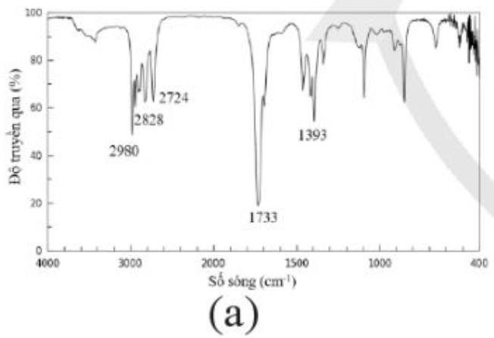  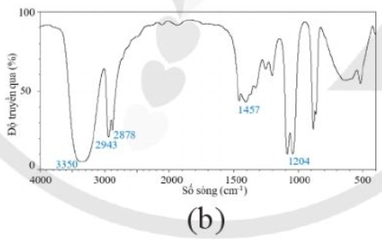  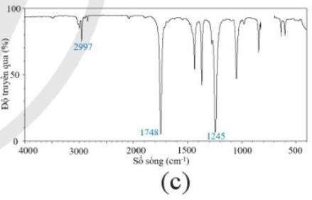 | (1) – b  (2) – a  (3) – c
VẬN DỤNG | 1 | Cho 2 chất hữu cơ (A) và (B). Tỉ khối hơi của (A) đối với không khí bằng 2 và tỉ khối hơi của (B) đối với (A) là 0,482. Khối lượng phân tử của (A), (B) | Khối lượng phân tử của A là 29.2 = 58  Khối lượng phân tử của B là 58.0,482 = 28
VẬN DỤNG CAO | 1 | Cho phản ứng  CH₃-COOH + CH₃CH₂OH CH₃COOCH₂CH₃ + H₂O  a) Có những nhóm chức nào trong phân tử mỗi chất hữu cơ ở phản ứng trên?  b) Sau khi tiến hành phản ứng một thời gian, người ta tách được một chất hữu cơ tinh khiết từ hỗn hợp phản ứng. Có thể ghi và sử dụng phổ hồng ngoại của chất lỏng này để xác định chất đó là CH₃COOCH₂CH₃ hay CH₃COOH hoặc CH₃CH₂OH được không? Vì sao? | a) Có những nhóm chức: alcohol (-OH); carboxylic acid (-COOH) và ester (-COO-) ở phản ứng trên.  b) Có thể sử dụng phổ hồng ngoại vì mỗi nhóm chức khác nhau sẽ thể hiện các đỉnh hấp thụ khác nhau.

